**TAREA/EVALUACION DE APRENDIZAJE UNIDAD 2 N° DE GUÍA: 16**

ASIGNATURA: ARTES VISUALES

NOMBRE ESTUDIANTE: ______________________________________________________

CURSO: ______________5________________ LETRA: ______ FECHA: __________________

O.A: Analizar e interpretar obras de arte y diseño en relación con la aplicación del lenguaje visual, contextos, materiales, estilos u otros.

Objetivo de clase: Describir sus apreciaciones en base a la observación de obras del artista chileno Juan Francisco González.

¿Qué aprendimos hoy?

Te presento el ticket de salida, acá aparecerán preguntas 3 preguntas que deberás responder en el espacio en blanco que aparece al lado de cada preguntas.

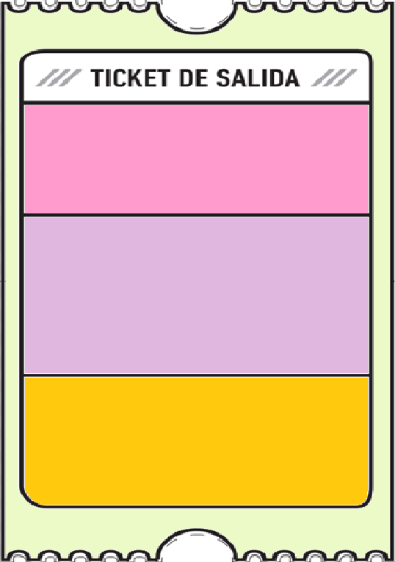

2. ¿De qué crees que se trató la conferencia "La enseñanza del dibujo" (1906) que dictó en el Salón de Honor de la Universidad de Chile?

1. ¿Por qué se caracterizan las obras de Juan Francisco González?

3.

2.

3. ¿Qué dudas te quedaron de la clase de hoy?

Anótalas y recuerda enviarme un correo